Curriculum

René Antonio Crespo Díaz

Director General de Administración
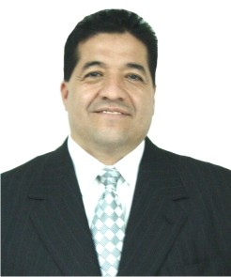

Nivel máximo de estudios | Licenciatura en Relaciones Comerciales (IPN)
Áreas de conocimiento | Administración Pública, Manejo de Recursos Humanos, Recursos Materiales y Servicios Generales, Recursos Financieros, Contabilidad, Control de Gestión, Mercadotecnia, Consolidación de Compras y Ventas, Comercio Internacional, Aduanas, Relaciones Públicas y Outsourcing.
Experiencia laboral
Periodo | de febrero/2014 a actual
Institución | Delegación Álvaro Obregón
Cargo | Director General de Administración
Periodo | de octubre/2012 a enero/2014
Institución | Delegación Álvaro Obregón
Cargo | Director de Recursos Materiales y Servicios Generales
Periodo | de / a /
Institución
Cargo

